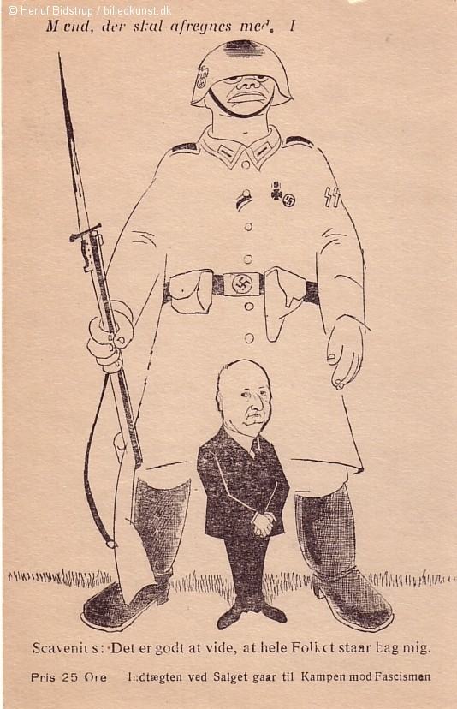
Illegalt postkort fra 1942

